**中小企业声明函**

本公司（联合体）郑重声明，根据《政府采购促进中小企业发展管理办法》（财库﹝2020﹞46 号）的规定，本公司（联合体）参加 purchasing 的purchaseDemandName采购活动，工程的施工单位全部为符合政策要求的中小企业（或者：服务全部由符合政策要求的中小企业承接）。相关企业（含联合体中的中小企业、签订分包意向协议的中小企业）的具体情况如下：

1. purchaseDemandName，属于hangye；承建（承接）企业为 UserName ，从业人员cyry人，营业收入为yysr万元，资产总额为zcze 万元，属于 qylx ；

2、 purchaseDemandName ，属于hangye；承建（承接）企业为 UserName ，从业人员cyry人，营业收入为yysr万元，资产总额为zcze万元，属于qylx ；以上企业，不属于大企业的分支机构，不存在控股股东为大企业的情形，也不存在与大企业的负责人为同一人的情形。

本企业对上述声明内容的真实性负责。如有虚假，将依 法承担相应责任。

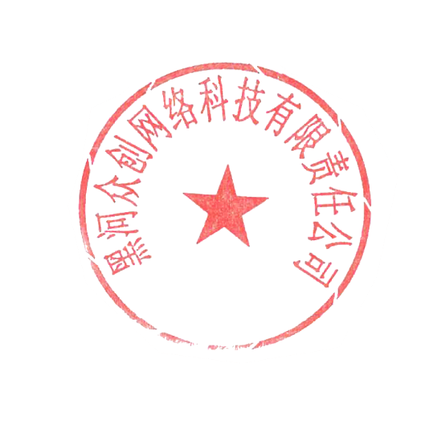

企业名称（盖章）：UserName

日 期：bzrq